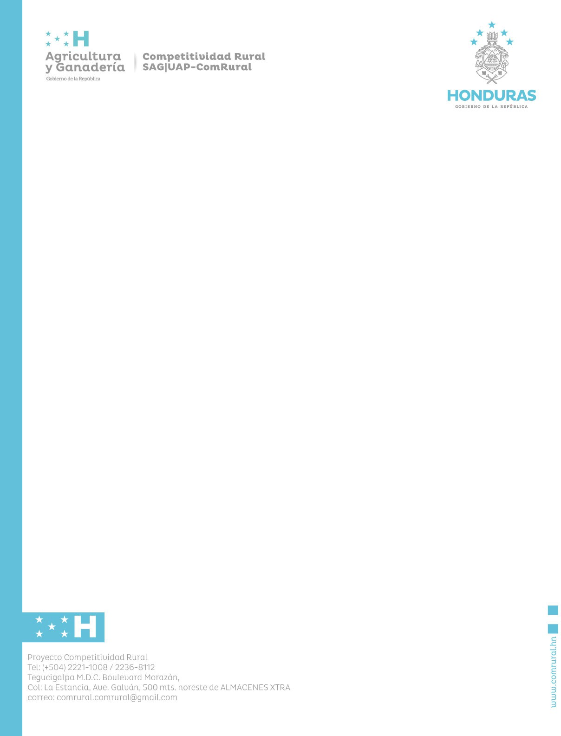

**PROYECTO INTEGRANDO LA INNOVACIÓN PARA LA COMPETITIVIDAD RURAL EN HONDURAS (COMRURAL) CONVENIO DE CRÉDITO No. IDA-6448-HN**

**ENMIENDA No. 1**

**INVITACIÓN A PRESENTAR EXPRESIONES DE INTERÉS**

**PROCESO No. SAG-COMRURAL-II-SCI-10-2025**

REF. STEP: HN-SAG-414916-CS-INDV.

**CONSULTOR INDIVIDUAL NACIONAL**

**ASESOR EXPERTO EN TECNOLOGÍAS DE INFORMACIÓN-SERNA**

La Secretaría Estado en los Despachos de Agricultura y Ganadería (SAG) a través de la Unidad Coordinadora de Proyectos (UAP) con base a lo establecido en la Invitación a Presentar Expresiones de Interés del proceso No. SAG-COMRURAL-II-SCI-10-2025 REF. STEP: HN-SAG-414916-CS-INDV, **Consultor Individual Nacional “Asesor Experto en Tecnologías de Información-SERNA”,** por este medio se hace del conocimiento público que se ha determinado ampliar el plazo para presentar la Expresión de Interés.

**DONDE SE LEIA:**

El plazo para presentar la Expresión de Interés vence el 22 de abril de 2025

**DEBERA LEERSE:**

El plazo para presentar la Expresión de Interés vence el **28 de abril de 2025**.

El resto de las condiciones de la invitación a presentar expresiones de interés permanece igual sin modificación.

Tegucigalpa, M.D.C., 22 de abril de 2025

**MSc. Ing. Rut Pinoth**

Coordinadora Nacional



